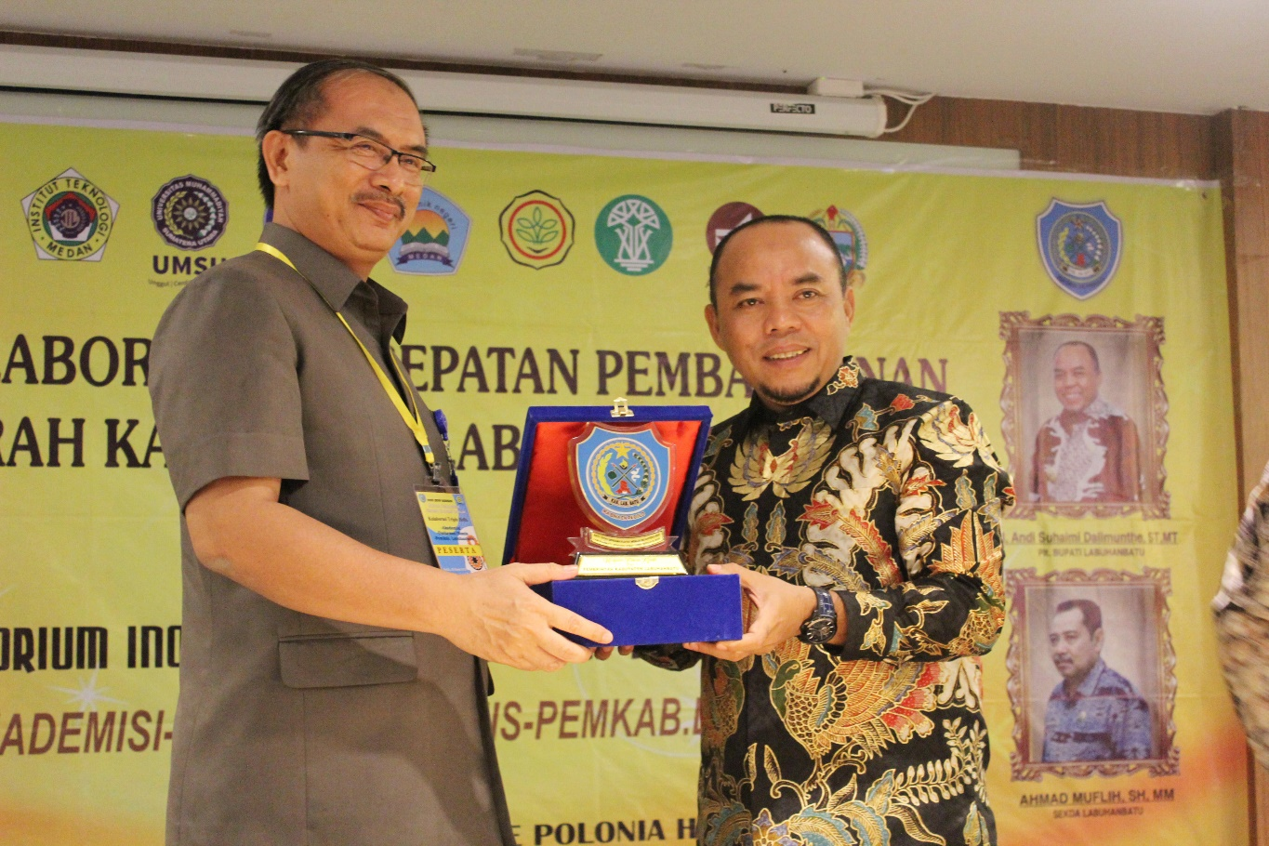
Rektor UMA mengharapkan kerjasama dengan Pemerintah Kabupaten Labuhan
Batu bukan hanya di atas kertas, tapi langsung diimplementasikan dalam
karya nyata.

